BÀI 2
DẤU ẤN SAO HOẢ
1. PHẦN MỀM ĐIỀU KHIỂN
Vexcode Go
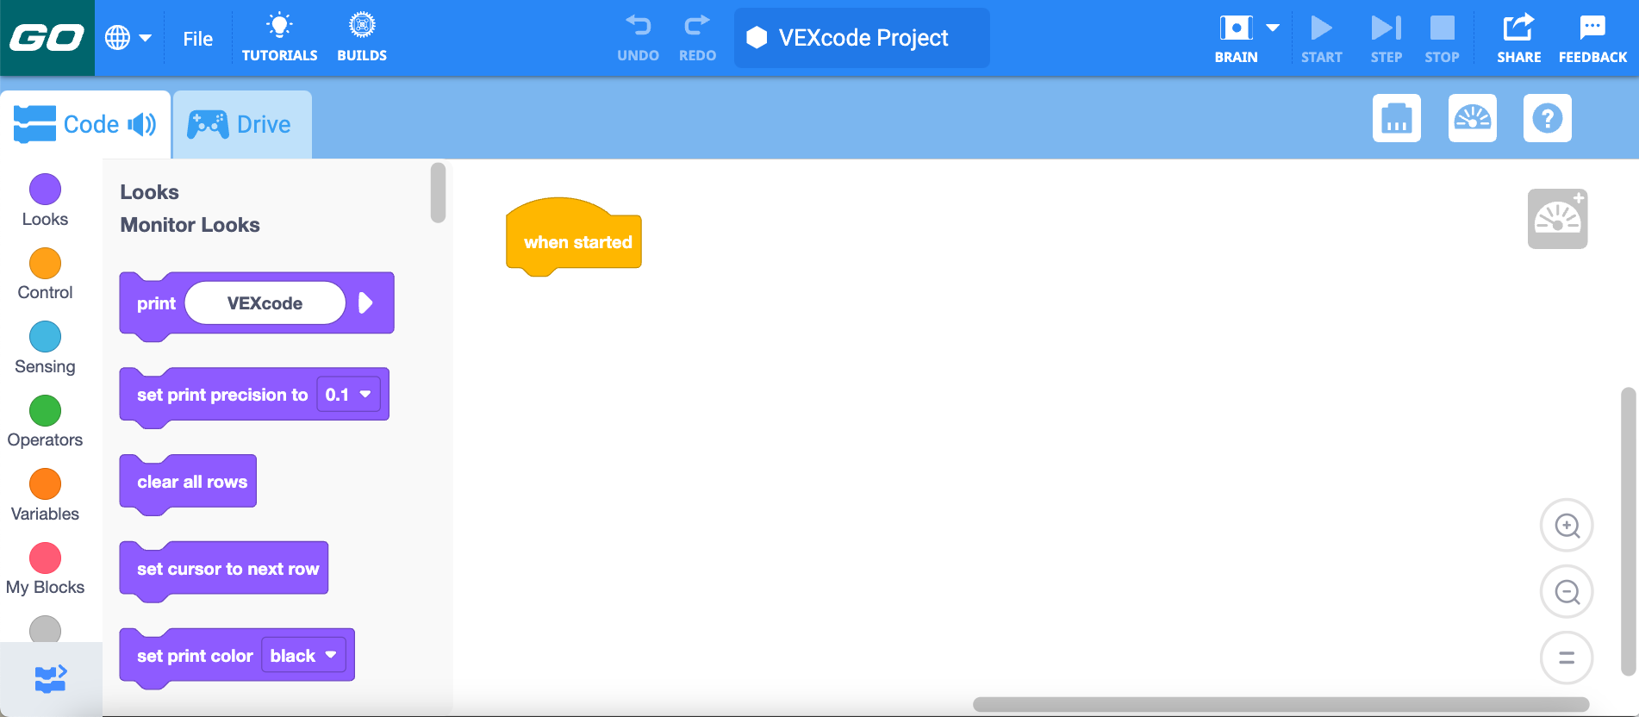

2. THIẾT LẬP MÔ HÌNH
 è | 
è  è | 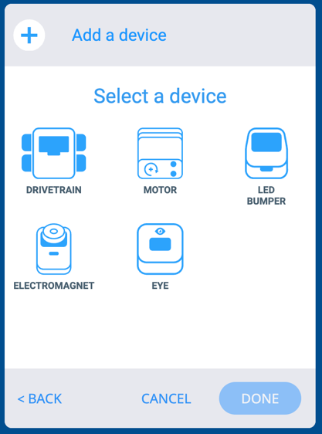
3. Ý NGHĨA THẺ LỆNH
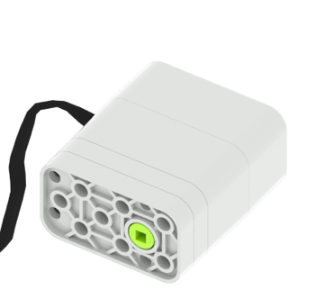 | Động cơ giúp mô hình hoạt động.  Động cơ quay theo 2 chiều là cùng chiều kim đồng hồ và ngược chiều kim đồng hồ
   |  | Động cơ quay không liên tục.
 |  | Động cơ dừng lại
 |  | Chờ … giây
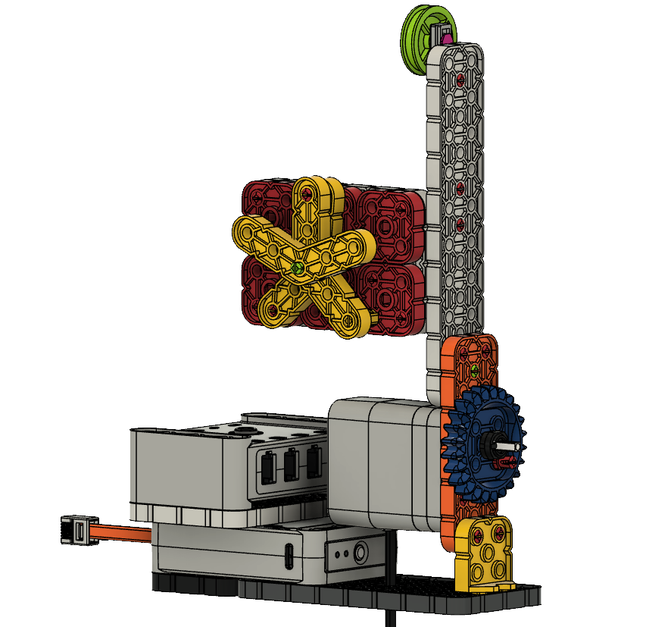
4. NHIỆM VỤ BÀI HỌC
Nhiệm vụ 1: Lập trình cho lá cờ được giương lên cao nhất
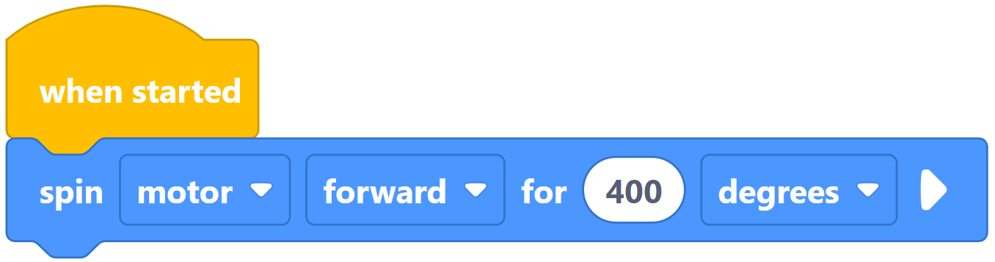
Nhiệm vụ 2: Lập trình cho lá cờ tự động lên cao và hạ xuống
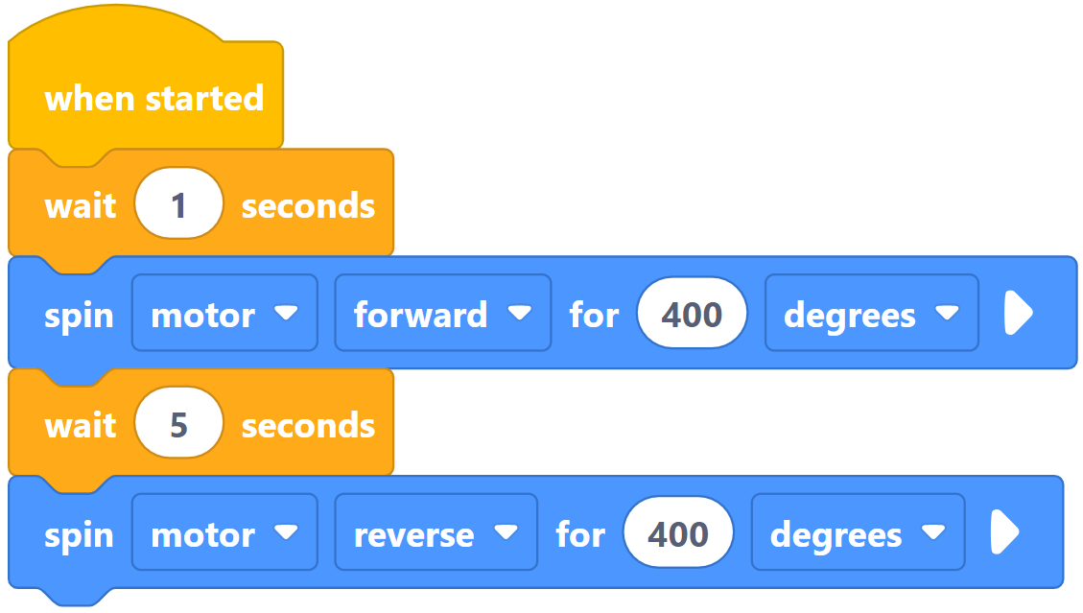
5. BÀI TẬP
Đánh dấu ✔ vào ô em cho là đúng nhất.
Thẻ lệnh tiếp theo cần sử dụng để mô hình dừng lại là:
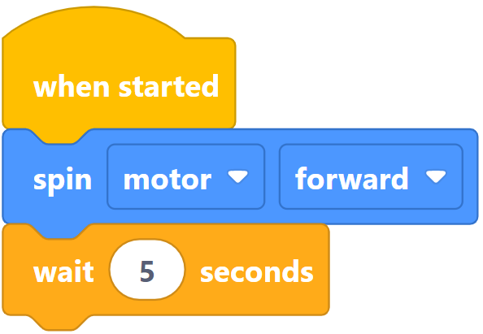 | c | 
 | c | 
 | c | 
 | c | 

